

实 验（实训）报 告

项 目 名 称 实验3 比例尺、坐标轴，矩阵热力图
所属课程名称 数据可视化
项 目 类 型 验 证 性
实验(实训)日期 2021.9.26

班 级 20人工智能2
学 号 200110900240
姓 名 朱新宇
指导教师 张翔

浙江财经大学教务处制
一、实验（实训）概述：
【目的及要求】
了解基础视图的设计与实现方法。

【实施环境】（使用的材料、设备、软件）
D3.JS

二、实验（实训）内容：
【项目内容】

1.任选三张图（柱形图，折线图，散点图）之一，添加坐标轴
代码：
Html：
<<!DOCTYPE html>
<html lang="en">
<head>
<!-- <script type="text/javascript" src="http://d3js.org/d3.v5.min.js"></script> -->
<script src="http://d3js.org/d3.v5.min.js" charset="utf-8"></script>
<link rel="stylesheet" href="./index.css">
<title>Document</title>
</head>
<body>
<svg></svg>
</body>
<script src = "./index.js"></script>
</html>
Js:
var margin={
top:10,
bottom:20,
left:30,
right:10
}

var conf={
height:200,
width:300,
cell_width:10
}
var data=[];

for(let i=0;i<=15;i++)
data.push(Math.random()*100);

var scaleLinear=d3.scaleLinear()
.domain([0,d3.max(data)])
.range([0,conf.height-margin.top-margin.bottom]);

var svg=d3.selectAll("#col")
.attr("width",conf.width)
.attr("height",conf.height);

var g=svg.append("g")

var yscale = d3.scaleLinear()
.domain([d3.max(data),0])
.range([0,conf.height-margin.bottom-margin.top]);
var xscale=d3.scaleLinear()
.domain([0,15])
.range([0,conf.width-margin.left-margin.right])
var xAxis=d3.axisBottom(xscale)
.ticks(15)
var yAxis=d3.axisLeft(yscale)
.ticks(10)
svg.append("g")
.attr("transform","translate("+margin.left+","+margin.top+")")
.call(yAxis)
svg.append("g")
.attr("transform","translate("+margin.left+","+(conf.height-margin.bottom)+")")
.call(xAxis)

g.selectAll("rect")
.data(data)
.join("rect")
.attr("x",function(d,i){
return margin.left+xscale(i+1)-(conf.cell_width/2);
})
.attr("y",function(d,i){
return conf.height-margin.bottom-scaleLinear(d);
})
.attr("width",conf.cell_width)
.attr("height",function(d){
return scaleLinear(d);
})
.attr("fill","red");

截图：
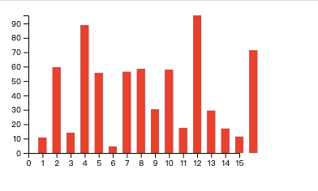
2. 矩阵热力图
代码：
Html：
<!DOCTYPE html>
<html lang="en">
<head>
<!-- <script type="text/javascript" src="http://d3js.org/d3.v5.min.js"></script> -->
<script src="http://d3js.org/d3.v5.min.js" charset="utf-8"></script>
<link rel="stylesheet" href="./index.css">
<title>Document</title>
</head>
<body>
<svg></svg>
</body>
<script src = "./index.js"></script>
</html>
Js:
var conf={
height:1000,
width:800
}

var data=[]
for(let i=1;i<=100;i++)
{
data.push(Math.random()*100);
}
var svg=d3.select('svg')
.attr("width",conf.width)
.attr("height",conf.height);

var colors = d3.scaleLinear()
.domain([0,d3.max(data)])
.range(["#113f2b","#aae392"]);

var g=svg.append("g")

g.selectAll("rect")
.data(data)
.join("rect")
.attr("x",function(d,i){
return ((i+20)%20)*30;
})
.attr("y",function(d,i){
return parseInt(i/20)*30;
})
.attr("width",28)
.attr("height",28)
.attr("fill",(d,i)=>colors(d));

截图：
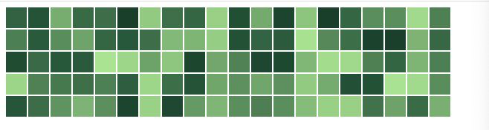
三、指导教师评语及成绩：
评语：

成绩： 指导教师签名：
批阅日期：

